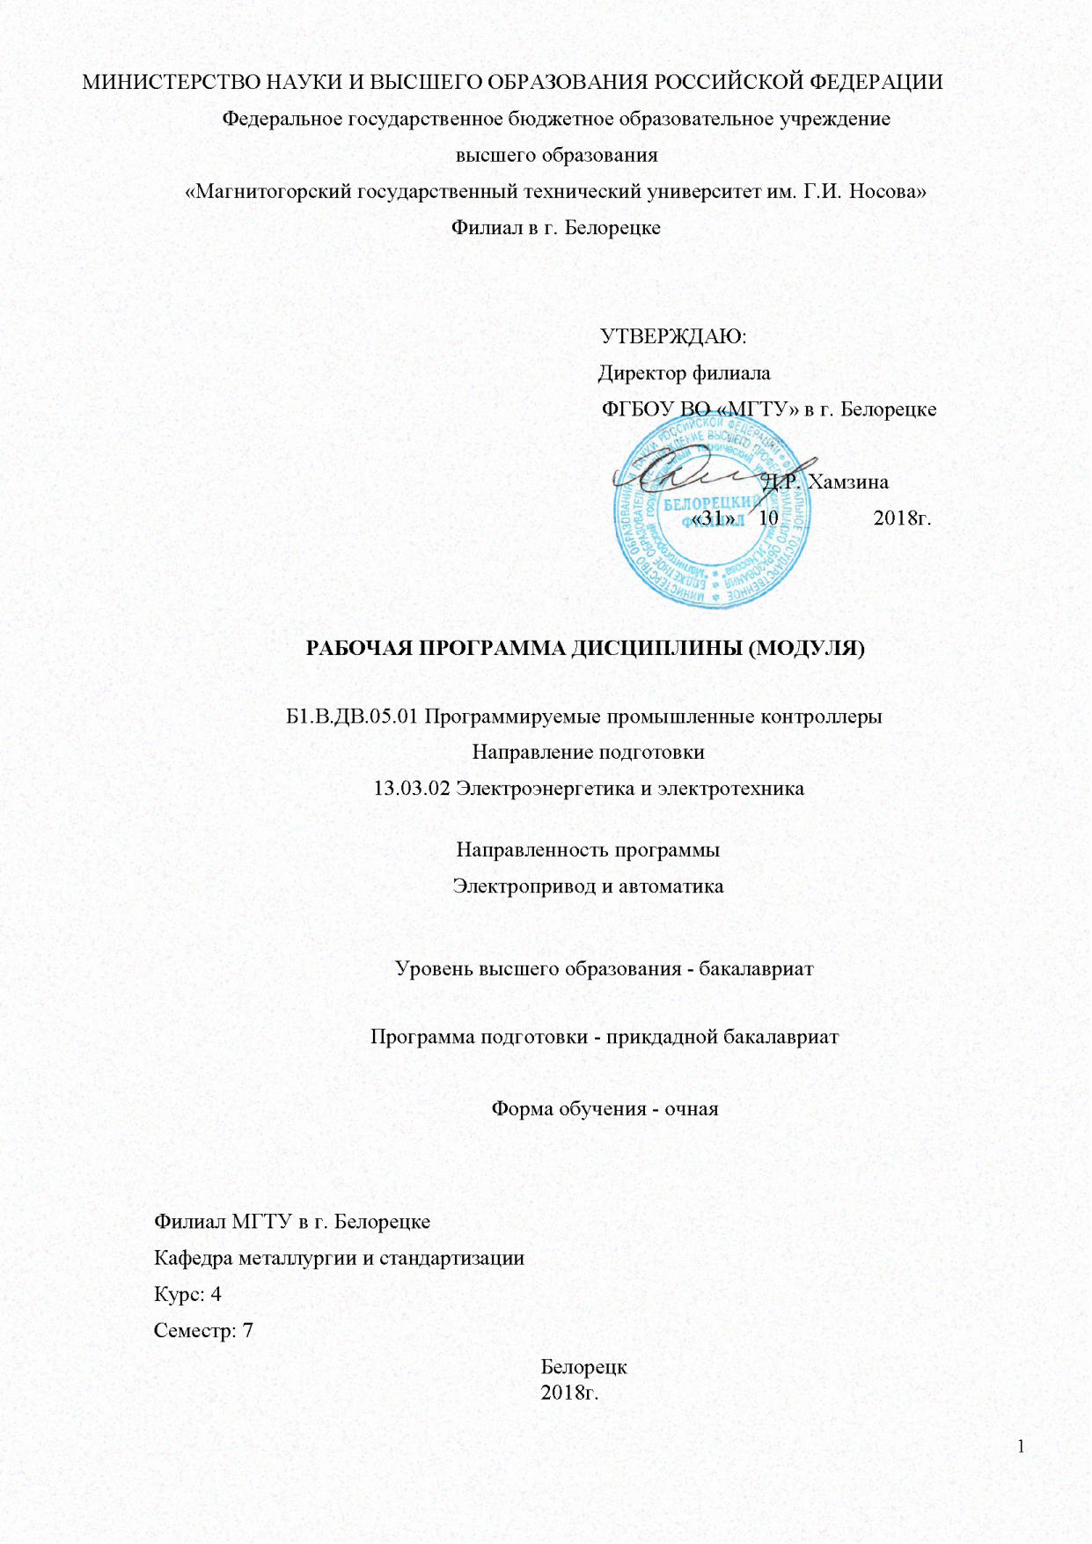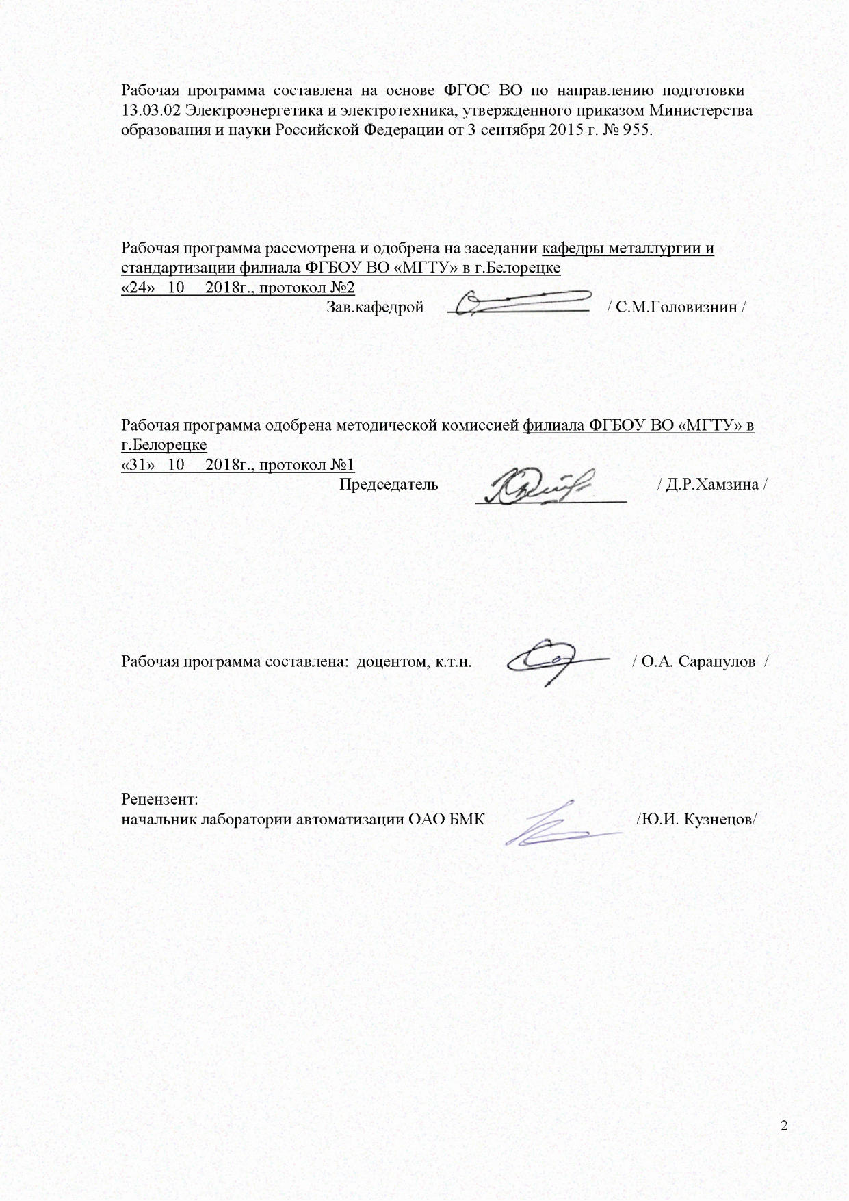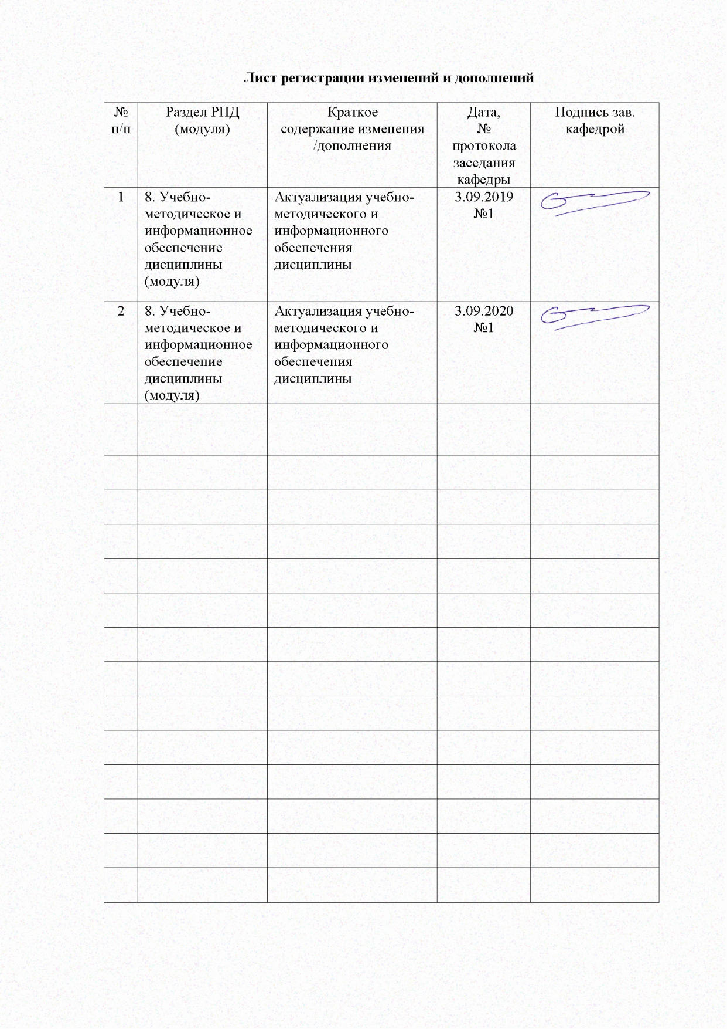
1 Цели освоения дисциплины

Целями освоения дисциплины «Программируемые промышленные контроллеры» являются развитие у студентов личностных качеств, а также формирование профессиональных компетенций в соответствии с требованиями ФГОС ВО по направлению 13.03.02 «Электроэнергетика и электротехника»/ профиль «Электропривод и автоматика».
Задачи дисциплины – усвоение студентами:
- основных принципов построения, методик проектирования микропроцессорных систем управления электроприводами на базе программируемых контроллеров;
- теоретических и практических навыков программирования и наладки программируемых контроллеров систем автоматизированного электропривода и технологических комплексов на их основе.

2 Место дисциплины в структуре ООП подготовки бакалавра

Дисциплина Б1.В.ДВ.5.1. «Программируемые промышленные контроллеры» изучается на 4 курсе, входит в вариативную часть базового блока 1 дисциплин по выбору образовательной программы. Успешное усвоение материала предполагает знание студентами основных положений следующих дисциплин: Алгебра логики и основы дискретной техники; Схемотехника; Теория автоматического управления; Электрические и электронные аппараты; Силовая электроника; Элементы систем автоматики.

Знания и умения студентов, полученные при изучении дисциплины «Программируемые промышленные контроллеры» будут необходимы при выполнении выпускной квалификационной работы.

3. Компетенции обучающегося, формируемые в результате освоения
дисциплины «Программируемые промышленные контроллеры»

Изучая данную дисциплину, студент формирует следующие профессиональные компетенции:

Структурный элемент  компетенции | Уровень освоения компетенций
Структурный элемент  компетенции | Пороговый  уровень | Средний  уровень | Высокий  уровень
ПК-8 способностью использовать технические средства для измерения и контроля основных параметров технологического процесса
Знать | Основные понятия, определения, характеристики и классификацию программируемых контроллеров, состав модулей, интерфейс, языки программирования.  Методы преобразования и программирования логических схем и алгоритмы программирования типовых динамических звеньев.  Принципы построения, способы организации и программирования локальных компьютерных сетей.
Уметь: | Проектировать и программировать локальные системы управления электроприводов и технологических комплексов на базе программируемых контроллеров.  Исследовать системы управления электроприводов и технологических комплексов на базе программируемых контроллеров.  Применять полученные знания в профессиональной деятельности.
Владеть: | Методами теоретических и экспериментальных исследований, программирования локальных средств управления электроприводов и технологических комплексов на базе программируемых контроллеров.  Методами поиска и устранения неисправностей аппаратной части и программного обеспечения локальных средств управления электроприводов и технологических комплексов на базе программируемых контроллеров.  Способами совершенствования профессиональных знаний и умений путем использования информационной среды.

4. Структура и содержание дисциплины «Программируемые промышленные контроллеры»
Общая трудоемкость дисциплины составляет: 4 единицы 144 акад. часа
– контактная работа – 73,9 акад. часов, в том числе
– аудиторная работа – 72 акад. часов ;
– внеаудиторная работа –1,9 акад. часов;
– самостоятельная работа – 70,1 акад. часов.

Раздел/ тема  дисциплины | Семестр | Аудиторная  контактная работа  (в акад. часах) |  |  | Самостоятельная работа (в акад. часах) | Вид самостоятельной  работы | Форма текущего контроля успеваемости и  промежуточной аттестации | Код и структурный  элемент  компетенции
Раздел/ тема  дисциплины | Семестр | лекции | лаборат.  занятия | практич. занятия
Раздел 1. Аппаратные средства программируемых контроллеров (ПК). | 7
1.1. Введение: ПК в системах автоматизированных электроприводов. Основные понятия, определения, характеристики и классификация ПК. |  | 9 | 9 |  | 18 | Выполнение лабораторных работ  Решение задач | Защита лабораторных работ | ПК-8 -зун
1.2. Структура программируемых контроллеров. Принцип построения, назначение, классификация, технические характеристики модулей центральных, коммуникационных процессоров; функциональных, сигнальных модулей. |  | 9 | 9 |  | 18 | Выполнение лабораторных работ  Решение задач | Защита лабораторных работ | ПК-8 -зун
Итого по разделу |  | 18 | 18 |  | 36
Раздел 2. Средства и основы программного обеспечения контроллеров. | 7
2.1. Понятие проекта, структура проекта, основные средства управления проектами. Основы релейной логики. Язык программирования релейной логики LAD, основные понятия и определения языка. Элементарные логические операции релейной логики. Принципы преобразования и составления релейных схем. Язык программирования STL. Реализация логических операций на языке STL. Понятие аккумулятора процессора, принципы работы с аккумулятором. Язык программирования функциональных блоков (FB). Программирование типовых комбинационных (дешифраторов, мультиплексоров, компараторов и т.д.) и последовательностных (триггеров, счетчиков, таймеров, регистров и т.д.) устройств. Операции выделения фронта, среза, |  | 9 | 9 |  | 17 | Выполнение лабораторных работ  Решение задач | Защита лабораторных работ | ПК-8 -зун
2.2. Организация системных шин. Организация локальных вычислительных сетей: стандартные интерфейсы (RS232, RS485(482); основные определения, технические характеристики, стандарты сетей САN bus, Prof-bus, Ethernet; программирование интерфейсных и коммуникационных модулей. |  | 9 | 9 |  | 17,1 | Выполнение лабораторных работ  Решение задач | Защита лабораторных работ | ПК-8 -зун
Итого по разделу |  | 18 | 18
Итого за семестр |  | 36 | 36 |  | 70,1

5. Образовательные технологии

Для реализации предусмотренных видов учебной работы в качестве образовательных технологий в преподавании дисциплины «Программируемые промышленные контроллеры» используются традиционная и модульно - компетентностная технологии. Передача необходимых теоретических знаний и формирование основных представлений по курсу «Основы микропроцессорной техники» происходит с использованием мультимедийного оборудования. Лекции проходят в традиционной форме и в форме лекций-консультаций. На лекциях – консультациях изложение нового материала сопровождается постановкой вопросов и дискуссией в поисках ответов на эти вопросы. Самостоятельная работа стимулирует студентов в процессе подготовки домашних заданий, при решении задач на практических занятиях, при подготовке к контрольным работам и итоговой аттестации.

6. Учебно-методическое обеспечение самостоятельной работы студентов

Внеаудиторная самостоятельная работа студентов осуществляется в виде чтения
с проработкой материала с консультациями преподавателя и оформления выполненных лабораторных работ, с проработкой основных вопросов к лабораторным работам.

7. Контрольные вопросы при изучении основных модулей курса.

Модуль 1. Общие вопросы организации микропроцессоров, микро ЭВМ и программируемых контроллеров.

Введение. Роль МП средств в системах автоматизированных электроприводов.
Основные определения, характеристики и классификация микропроцессоров.
Архитектура однокристального микропроцессора. Арифметико-логический блок, блок регистров общего назначения, схема синхронизации и управления.
Система памяти микропроцессоров. Классификация и основные характеристики запоминающих устройств. Организация статических и динамических запоминающих устройств. Организация постоянных однократно программируемых и перепрограммируемых запоминающих устройств.
Интерфейс микропроцессорных систем (МПС). Основные функции интерфейса. Способы обмена данными между МП и внешними устройствами: программно-управляемая передача, примой доступ к памяти, система прерываний. Интерфейсные компоненты МПС.
Схемы формирования локальных шин данных, адреса и управления и связи с внешними устройствами.
Контрольные вопросы
1. В чем состоит основное отличие микропроцессора(МП) от микро ЭВМ ?
2. В чем состоит основное отличие микро ЭВМ от программируемого контроллера ?
3. Какие основные показатели работы характеризуют МП как элемент вычислительного устройства ?
4. Какие основные показатели работы характеризуют МП как большую интегральную микросхему ?
5. Какие основные блоки входят в состав однокристального МП ?
6. Какое назначение имеет регистр признаков (флагов) ?
7. Какие основные функции выполняет интерфейс ?
8. Назовите основные способы обмена информацией между МП и внешними устройствами ?
9. Назовите основные способы адресации данных ?

Модуль 2. Программирование микропроцессоров, микро ЭВМ и программируемых контроллеров.
Система команд микропроцессора. Классификация структур и форматы команд. Способы адресации данных. Команды пересылки, обработки данных, переходов, управления программой. Понятие о языке программирования, способы представления данных в ЭВМ. Алгоритмы выполнения простых цикловых программ и программ арифметической обработки массивов данных.

Контрольные вопросы
1. На какие группы по функциональным признакам подразделяются все команды МП ?
2. Назовите основные команды пересылки данных ?
3. Назовите основные команды обработки данных ?
4. Назовите основные команды переходов ?
5. Что такое язык программирования ?
6. Какие языки программирования являются простейшими ?
7. Какие основные способы представления данных ?

Модуль 3. Применение микропроцессоров, микро ЭВМ и программируемых контроллеров в системах автоматизированного электропривода и технологических комплексах.
Микро ЭВМ как регулятор в системе автоматизированного электропривода. Архитектура МП вычислительного устройства для управления электроприводом. Ввод-вывод непрерывных и дискретных (логических) сигналов постоянного и переменного тока. Связь МП с типовыми датчиками координат движения электропривода. Понятие о цифровых филь-
трах. Типовые алгоритмы реализации интегрирующего, дифференцирующего, апериодического звеньев. Реализация нелинейных звеньев. Принципы построения цифровых СИФУ тиристорными преобразователями. Алгоритм работы микропроцессорной системы подчиненного регулирования двигателя постоянного тока.

Контрольные вопросы

1. Какое основное назначение ПЗУ в составе микро ЭВМ ?
2. Какое основное назначение ОЗУ в составе микро ЭВМ ?
3. Какие основные варианты применения микро ЭВМ в системах автоматического управления электроприводами ?
4. С помощью каких устройств связана микро ЭВМ с электроприводом постоянного тока ?
5. Что такое цифровой фильтр ?
6. Принцип построения алгоритма программирования интегрирующего звена ?
7. Принцип построения алгоритма программирования дифференцирующего звена ?
8. Принцип построения алгоритма программирования апериодического звена ?
9. Принцип построения алгоритма работы МПС управления электроприводом постоянного тока с подчиненным регулированием координат ?
10. Что принимают за интервал дискретности вычислений в МПС управления электроприводом ?

7 Оценочные средства для проведения промежуточной аттестации
а) Планируемые результаты обучения и оценочные средства для проведения промежуточной аттестации:

Структурный элемент  компетенции | Планируемые результаты обучения | Оценочные средства
ПК-8 способностью использовать технические средства для измерения и контроля основных параметров технологического процесса
Знать | Основные понятия, определения, характеристики и классификацию программируемых контроллеров, состав модулей, интерфейс, языки программирования.  Методы преобразования и программирования логических схем и алгоритмы программирования типовых динамических звеньев.  Принципы построения, способы организации и программирования локальных компьютерных сетей. | Теоретические вопросы  Введение. Роль МП средств в системах автоматизированных электроприводов.  Основные определения, характеристики и классификация микропроцессоров.  Архитектура однокристального микропроцессора. Арифметико-логический блок, блок регистров общего назначения, схема синхронизации и управления.  Система памяти микропроцессоров. Классификация и основные характеристики запоминающих устройств. Организация статических и динамических запоминающих устройств. Организация постоянных однократно программируемых и перепрограммируемых запоминающих устройств.
Уметь | Проектировать и программировать локальные системы управления электроприводов и технологических комплексов на базе программируемых контроллеров.  Исследовать системы управления электроприводов и технологических комплексов на базе программируемых контроллеров.  Применять полученные знания в профессиональной деятельности. | Контрольные вопросы  1. В чем состоит основное отличие микропроцессора(МП) от микро ЭВМ ?  2. В чем состоит основное отличие микро ЭВМ от программируемого контроллера ?  3. Какие основные показатели работы характеризуют МП как элемент вычислительного устройства ?  4. Какие основные показатели работы характеризуют МП как большую интегральную микросхему ?  5. Какие основные блоки входят в состав однокристального МП ?  6. Какое назначение имеет регистр признаков (флагов) ?  7. Какие основные функции выполняет интерфейс ?  8. Назовите основные способы обмена информацией между МП и внешними устройствами ?  9. Назовите основные способы адресации данных ?
Владеть | Методами теоретических и экспериментальных исследований, программирования локальных средств управления электроприводов и технологических комплексов на базе программируемых контроллеров.  Методами поиска и устранения неисправностей аппаратной части и программного обеспечения локальных средств управления электроприводов и технологических комплексов на базе программируемых контроллеров.  Способами совершенствования профессиональных знаний и умений путем использования информационной среды. | Практические задания  Разработать:  -интерфейс микропроцессорных систем (МПС). Основные функции интерфейса. Способы обмена данными между МП и внешними устройствами: программно-управляемая передача, примой доступ к памяти, система прерываний. Интерфейсные компоненты МПС.  - схемы формирования локальных шин данных, адреса и управления и связи с внешними устройствами.

б) Порядок проведения промежуточной аттестации, показатели и критерии оценивания:
Для подготовки к зачету студент должен освоить все изучаемые темы, в том числе и отведенные для самостоятельного изучения, выполнить и сдать все разделы курсового проекта.
Критерии оценки:
– на оценку «зачтено» – обучающийся показывает высокий уровень сформированности компетенций, т.е студент должен показать высокий уровень знаний не только на уровне воспроизведения и объяснения информации, но и интеллектуальные навыки решения задач, нахождения уникальных ответов к проблемам, оценки и вынесения критических суждений;
– на оценку «незачтено» – результат обучения не достигнут, студент не может показать знания на уровне воспроизведения и объяснения информации, не может показать интеллектуальные навыки решения простых задач.

8. Учебно-методическое и информационное обеспечение дисциплины

Основная литература

1. Андреев, С. М. Аппаратные средства и программное обеспечение промышленных контроллеров SIMATIC S7 : учебное пособие / С. М. Андреев, М. Ю. Рябчиков, Е. С. Рябчикова ; МГТУ. - Магнитогорск : [МГТУ], 2017. - 231 с. : ил., схемы, табл., граф. - URL: https://magtu.informsystema.ru/uploader/fileUpload?name=3447.pdf&show=dcatalogues/1/1514278/3447.pdf&view=true (дата обращения: 29.07.2020). - Макрообъект. - Текст : электронный. - ISBN 978-5-9967-0940-3. - Имеется печатный аналог.

2. Программируемые контроллеры: учебное пособие / Игнатьев В. В., Коберси И. С., Спиридонов О. Б. - Ростов-на-Дону: Издательство ЮФУ, 2016. - 137 с. - ISBN 978-5-9275-1976-7. - Текст : электронный. - URL: https://znanium.com/catalog/product/989934 (дата обращения: 29.07.2020). – Режим доступа: по подписке..

б) Дополнительная литература
1.Архипов, М. В. Промышленные роботы: управление манипуляционными роботами : учебное пособие для вузов / М. В. Архипов, М. В. Вартанов, Р. С. Мищенко. — 2-е изд., испр. и доп. — Москва : Издательство Юрайт, 2020. — 170 с. — (Высшее образование). — ISBN 978-5-534-11992-3. — Текст : электронный // ЭБС Юрайт [сайт]. — URL: https://urait.ru/bcode/446646 (дата обращения: 29.07.2020).
2.Мухина, Е. Ю. Системы управления технологическими процессами и информационные технологии : учебное пособие / Е. Ю. Мухина, А. Р. Бондарева ; МГТУ. - Магнитогорск : МГТУ, 2014. - 1 электрон. опт. диск (CD-ROM). - Загл. с титул. экрана. - URL: https://magtu.informsystema.ru/uploader/fileUpload?name=1156.pdf&show=dcatalogues/1/1121183/1156.pdf&view=true (дата обращения: 29.07.2020). - Макрообъект. - Текст : электронный. - Сведения доступны также на CD-ROM.
3.Рябчиков, М. Ю. Программирование микропроцессорных контроллеров на языках высокого уровня : учебное пособие / М. Ю. Рябчиков ; МГТУ. - Магнитогорск, 2014. - 98 с. : ил., диагр., схемы, табл. - URL: https://magtu.informsystema.ru/uploader/fileUpload?name=726.pdf&show=dcatalogues/1/1113171/726.pdf&view=true (дата обращения: 29.07.2020). - Макрообъект. - Текст : электронный. - ISBN 978-5-9967-0460-6. - Имеется печатный аналог
4.Управление электротехническими комплексами на базе контроллеров B&R: работа с программным обеспечением Automation Studio и Automation Runtime [Электронны ресурс] : учебное пособие / Е. Н. Ишметьев, Д. В. Чистяков, А. Н. Панов и др. ; МГТУ. - [2-е изд., подгот. по печ. изд. 2016 г.]. - Магнитогорск : МГТУ, 2018. - 1 электрон. опт. диск (CD-ROM). - Загл. с титул. экрана. - URL: https://magtu.informsystema.ru/uploader/fileUpload?name=3623.pdf&show=dcatalogues/1/1524638/3623.pdf&view=true (дата обращения: 29.07.2020). - Макрообъект. - Текст : электронный. - ISBN 978-5-9967-1092-8. - Сведения доступны также на CD-ROM.
5.Хиврин, М. В. Аппаратное и программное обеспечение управления технологическими процессами. Разделы: Автоматизированные системы управления предприятием. Применение сетей во взрывоопасных зонах. Аппаратные и программные средства программируемых контроллеров : учебно-методическое пособие / М. В. Хиврин. — Москва : МИСИС, 2015. — 95 с. — Текст : электронный // Лань : электронно-библиотечная система. — URL: https://e.lanbook.com/book/116790 (дата обращения: 29.07.2020). — Режим доступа: для авториз. пользователей.
6. Шишов, О. В. Программируемые контроллеры в системах промышленной автоматизации : учебник / О. В. Шишов. — Москва : ИНФРА-М, 2020. — 365 с. — (Высшее образование: Бакалавриат). — www.dx.doi.org/10.12737/17505. - ISBN 978-5-16-011205-3. - Текст : электронный. - URL: https://znanium.com/catalog/product/1057224 (дата обращения: 29.07.2020). – Режим доступа: по подписке.

в) Методические указания:
Средства отладки и написания программ на машинном языке: Методические указания к лабораторному практикуму по дисциплине "Микропроцессорные средства в электроприводе и технологических комплексах" для студентов специальности 180400. – Магнитогорск: МГТУ, 2007. – 15 с.

г) Программное обеспечение и Интернет-ресурсы:
- Интернет-тестирование https://www.i-exam.ru/
- Открытое образование https://openedu.ru/

Программное обеспечение
Наименование ПО | № договора | Срок действия лицензии
MS Windows 7(Белорецк) | К-171-09 от 18.10.2009 | бессрочно
MS Office 2007(Белорецк) | К-171-09 от 18.10.2009 | бессрочно
STATISTICA v.6(Белорецк) | К-169-09 от 16.11.2009 | бессрочно
Профессиональные базы данных и информационные справочные системы
Название курса |  | Ссылка
Национальная информационно-аналитическая система – Российский индекс научного цитирования (РИНЦ) |  | URL: https://elibrary.ru/project_risc.asp
Поисковая система Академия Google (Google Scholar) |  | URL: https://scholar.google.ru/
Информационная система - Единое окно доступа к информационным ресурсам |  | URL: http://window.edu.ru/

9. Материально-техническое обеспечение дисциплины (модуля)

Тип и название аудитории | Оснащение аудитории
Аудитория для лекционных занятий | Доска, мультимедийный проектор, экран, мультимедийные средства хранения, передачи и представления информации с выходом в Интернет
Аудитория для лабораторных занятий | Универсальные стенды, инструменты, персональные компьютеры с пакетом MS Office, выходом в Интернет и с доступом в электронную информационно-образовательную среду университета
Аудитории для самостоятельной работы: компьютерные классы; читальный зал библиотеки | Персональные компьютеры с пакетом MS Office, выходом в Интернет и с доступом в электронную информационно-образовательную среду университета
Аудитории для групповых и индивидуальных консультаций, текущего контроля и промежуточной аттестации | Персональные компьютеры с пакетом MS Office, выходом в Интернет и с доступом в электронную информационно-образовательную среду университета
Помещение для хранения и профилактического обслуживания учебного оборудования | Стеллажи для хранения учебно-наглядных пособий и учебно-методической документации

